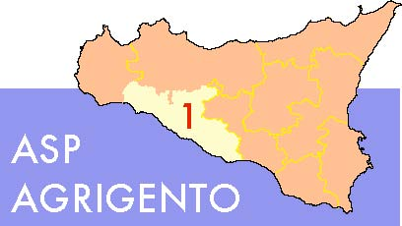  AZIENDA SANITARIA PROVINCIALE | Servizio Sanitario Nazionale – Regione Sicilia  AZIENDA SANITARIA PROVINCIALE AGRIGENTO  UFFICIO RESPONSABILE PREVENZIONE CORRUZIONE  Viale Della Vittoria n. 321, Agrigento 92100  Web: www.aspag.it

Consultazione pubblica sul Piano triennale per la prevenzione della
corruzione e della trasparenza (PTPCT) dell’ASP di AGRIGENTO

Il Piano Nazionale Anticorruzione (PNA) emanato dall’ANAC prevede che le amministrazioni, in occasione dell’aggiornamento annuale del proprio Piano Triennale per la prevenzione della corruzione e della trasparenza (PTPCT), realizzino forme di consultazione pubblica finalizzate alla definizione di un’efficace strategia di contrasto alla corruzione.
Tutti i soggetti interessati possono inviare, entro e non oltre le ore 12:00 del 15 gennaio 2021, le proprie proposte/osservazioni che potranno essere trasmesse tramite PEC a: anticorruzione.trasparenza@pec.aspag.it
Non saranno presi in considerazione contributi il cui contenuto sia:
- a carattere generale o indeterminato, dal quale non si evinca chiaramente e separatamente il contenuto della proposta di modifica;
- in contrasto con la normativa, nazionale ed europea;
- non riferito alle specifiche disposizioni in materia di anticorruzione e trasparenza.

Al fine di garantire il più ampio coinvolgimento e la partecipazione di tutti i soggetti interessati (stakeholder), con il presente avviso l’ASP di Agrigento avvia la procedura aperta di consultazione finalizzata ad acquisire proposte e/o osservazioni al vigente "Piano per la prevenzione della corruzione e della trasparenza 2020-2022"

Il RESPONSABILE PREVENZIONE CORRUZIONE
E TRASPARENZA AMMINISTRATIVA
Dott.ssa Beatrice Salvago

